附件：
运动世界校园APP使用指南

下载及使用流程
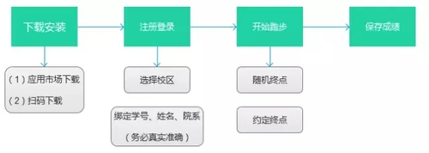
》方法一：进入APPstore（ios）/各类应用市场（安卓）—— 搜索“运动世界校园版” —— 下载安装
》方法二：扫描二维码 —— 进入应用市场 —— 下载安装


具体操作（实例）
★注册登录
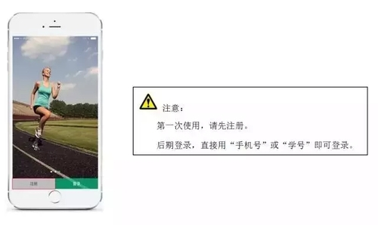

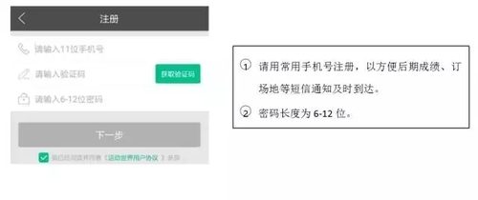

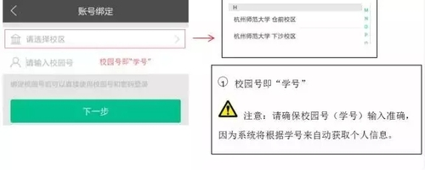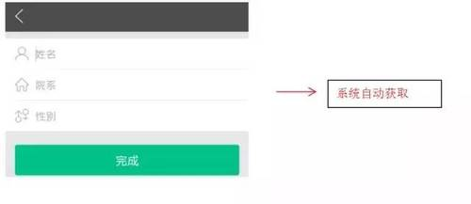
★开始跑步

（1）点击“开始跑步”按钮——选择本次要跑的公里数（如：2公里）——确定
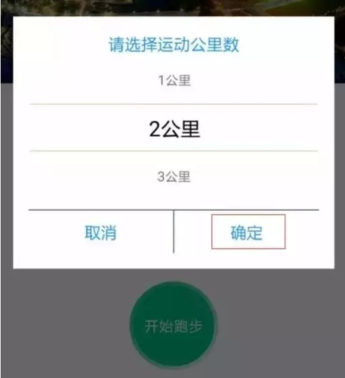

（2）系统随机分配跑步路线 —— 开始跑步
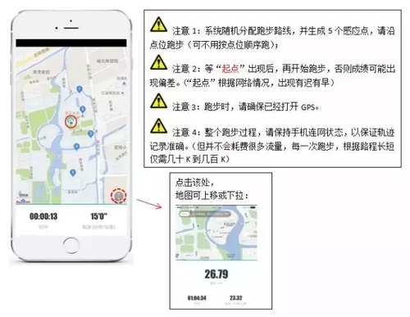
（3）结束跑步，保存成绩

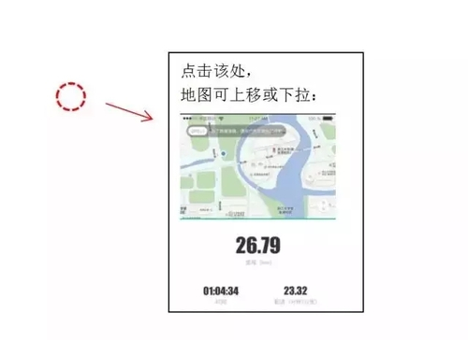
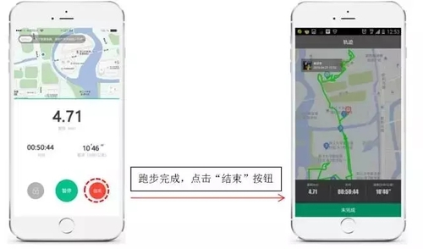
注意1：若网络受到影响，点击“结束”之后，先别保存，到网络好的地方再点击“保存成绩”，也可保存成功。
注意2：可以在跑步中途按暂停键进行短暂的休息，但千万要注意不可暂停太久否则系统会自动即为跑步结束，该次成绩有可能无效。
★其他说明
（1）个人中心
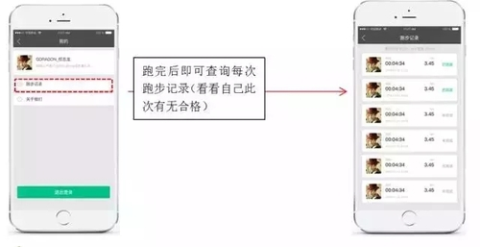
（2）跑步记录

